Бесконфликтное общение

Бесконфликтное общение — это взаимодействие на основе взаимопонимания, эмпатии, взаимопомощи, терпимого, дружеского отношения и толерантности.
Бесконфликтное общение предполагает общение без разногласий, противоречий, на основе согласия и сотрудничества.

Вопрос: может ли быть абсолютно бесконфликтное общение?
В обществе, коллективе, семье всегда имеют место разногласия, рассогласования, противоречия, конфликтные ситуации и конфликты.

Говоря о бесконфликтной среде, следует подчеркнуть, что мы говорим о минимизации конфликтов, о создании условий по предупреждению конфликтов.

А это могут быть и организационно-управленческие, и психологические, и материально-технические и другие условия.

Какие личностные качества обеспечивают бесконфликтное общение и конструктивное разрешение конфликтов.

- эмпатия;
- доброжелательность;
- аутентичность (умение быть естественным в отношениях, не скрываться за масками и ролями);
- конкретность (готовность однозначно отвечать на вопросы, отказываться от многозначных и невнятных замечаний, общих рассуждений);
- инициативность (способность устанавливать новые контакты, идти вперед в отношениях с другими людьми, а не только реагировать на их действия);
- непосредственность (умение говорить и действовать напрямую, честная демонстрация своего отношения);
- открытость (готовность человека говорить о своих мыслях и чувствах);
- способность принимать чувства других и отсутствие стремления навязать окружающим свои чувства;
- честность (способность устанавливать искренние и честные отношения);
- самокритичность (готовность к самопознанию и саморазвитию, в том числе используя информацию о себе, поступающую от других людей).

Стратегии поведения в ситуации конфликта

- Избегание - уход от конфликтной ситуации без попытки ее решения (в результате интересы могут быть удовлетворены, а могут и нет),
- Приспособление (позиция жертвы),
- Компромисс (не полностью удовлетворяются интересы обоих участников),
- Сотрудничество (поиск общих интересов),
- Соперничество (свои интересы удовлетворяются в ущерб другим людям)

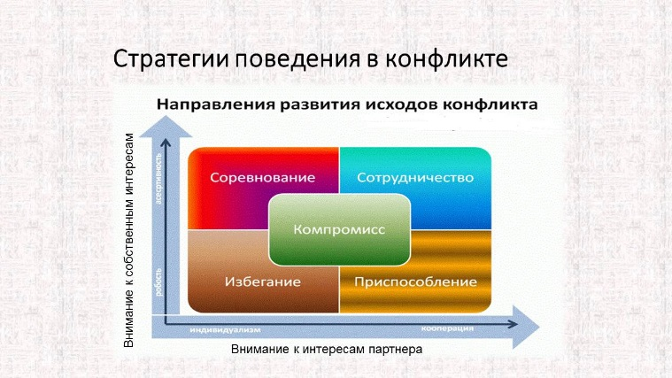

Стили поведения в конфликте
- «Человек-вулкан» - это человек, у которого во время конфликта могут быть непредсказуемые вспышки.
- «Глиняный горшок» - тот, кто медленно разогревается и долго обижается.
- «Волна» - когда вопрос уже решен, может быть, новая волна возмущений.
- «Собиратель» - человек, долго собирающий обиды, а другие люди могут об этом даже не знать.
- «Реактор» - человек резко расходится, его трудно остановить.

Рефлексия: подумайте, какой стиль для Вас более привычен?

Конфликтогены
Бывают конфликты, которые возникают по незначительным поводам или, вообще без таковых, когда двое или больше человек встали на тропу взаимных обвинений. Это ситуация «слово за слово».
Если хоть один человек поведет себя психологически грамотно и не ответит агрессией на агрессию, то цепочка обвинений прервется, и конфликт не состоится.
Конфликтогены - слова, действия, поступки, запускающие конфликт.

Это такие высказывания, как:
- незаслуженные и унизительные упреки («На тебя ни в чем нельзя положиться!», «Что это за гадость ты приготовила на обед?» и т. п.);
- негативные обобщения, навешивание ярлыков («Все вы, такие…»)
- настойчивые советы по поводу того, как другому человеку следует себя вести («На твоем месте я бы задумалась о своем будущем!»);
- указания на факты, которые не имеют отношения к теме разговора или изменить которые собеседник не в состоянии («А твой отец — алкоголик!»);
- решительное установление границ разговора, «закрытие» определенных тем для обсуждения («Все, не будем это обсуждать!», «Не смей так говорить!»);
- неуместная ирония, сарказм («А ты видела кино, где лопнул самый толстый на Земле человек?»);
- ругательства, проклятия, оскорбительные высказывания, цель которых — «выпустить пар» (примеры здесь чаще нелитературные)

Конфликтогены - мусор общения.
Рефлексия: подумайте характерно ли для вас употребление слов – конфликтогенов?

Уменьшают остроту конфликта следующие методики и техники:

- Обесценивание проблемы («неужели наша дружба этого стоит?»),
- Снижение эмоционального накала (дыхание, счет до 10 и т. д.),
- Перенос разговора («Прости, я сейчас не готова разговаривать»),
- Техника «Я-высказывания».
- Умение слушать и слышать другого человека(активное слушание).

Принцип амортизации
В ситуации, когда невозможно изменить течение конфликта, когда с вами агрессивно общаются при помощи конфликтогенов, то можно применять принцип амортизации:
Цель: не вступать в пререкания и не оправдываться, а создать иллюзию общего согласия.
Получается, как будто бьют в резиновую стену: сумма ударов гасится, а стена стоит.

Отражение чувств
- Отражение чувств собеседника.
- Когда вы называете чувства, которые испытывает человек, понимаете его и «попадаете» в его ощущения, ваш собеседник ощущает «родственность душ», начинает больше доверять вам и общение переходит на качественно новый уровень.»Я вас понимаю, обидно,когда не замечают ваших усилий!»
- Отражение своих чувств.
- Говоря о своих чувствах, можно решить сразу несколько проблем.
- Во-первых, можно существенно снизить негативные чувства и переживания самим фактом того, что эти чувства озвучены.
- Во-вторых, сама беседа становится более искренней.
- И, в-третьих, побуждает собеседника открыто выражать и свои чувства.

Всегда ли нужно делать именно так?
- Если ситуация такова, что критикующий продолжает критиковать, не смотря на все ваши трансакции Взрослого, общение лучше прекратить на время.
- Это может быть фраза «давай вернемся к этому разговору в более удобное время», после которой необходимо сменить тему, желательно, на такую, которая будет очень интересна собеседнику.
- Прием «Диссонанс» работает в большинстве ситуаций, но стоит помнить, что не всегда нужно занимать позицию взрослого.
- Иногда целью критики является желание быть замеченным (если вы не уделяете должного внимания человеку с его точки зрения – позиция Ребенка).
- Тогда необходимо не просто «принять атаку» и «уладить дело».
- Нужен откровенный разговор и ряд изменений в отношениях.
- Такой разговор нередко нужно вести с позиции Родителя (но уже заботливого и участливого), приняв сначала критику как Ребенок – ведь именно ему она была адресована. Позиция Взрослого тут пока неуместна, так как нужно просто выслушать и проявить соучастие.
- И только когда разговор уже вышел из стадии «критика» и принял более мирный характер, можно начинать вести объективную конструктивную беседу.
- Как видим, эмоции – не лучший помощник, когда вас критикуют.
Гораздо полезнее и эффективнее анализировать ситуацию и искать выход с помощью здравого, взрослого подхода к человеку и событиям. Тогда и последствия будут приятными.

Принципы бесконфликтного общения
Когда начались разногласия, в беседе нужно стараться вовремя превратить их в конструктивную форму общения.
Чтобы избегать конфликтов, изначально необходимо обратить внимание на незатейливые правила:
- Не быть провокатором конфликта. Порой даже интонация, показавшаяся собеседнику оскорбительной, может стать искрой для очага ссоры.
- Быть внимательным к оппоненту, обязательно его выслушать, уважать его мнение, даже если ваше ему противоречит. (активное слушание – упражнение)
- Если дело дошло до критики, то она должна быть осторожной, не относиться к личности и ее качествам, а быть направленной конкретно на определенный поступок (я – высказывание)
- Еще до начала беседы подготовить себя к позитивному исходу общения, быть доброжелательным и всегда улыбаться. Не стоит подлизываться к партнеру, просто нежно создайте благоприятную атмосферу во время взаимного общения (настрой)
- Если ваш оппонент является подчиненным, то никогда не нужно говорить о том, что его дела непоправимы. Всегда можно исправить ошибки, а вселяя в людей легкость решения вопроса, можно избежать катастрофы в беседе.

Правила общения с людьми
- Не стоит обвинять собеседника. Его нужно постараться понять. Это лучше критики, так как развивает в человеке терпимость, сочувствие и доброту.
- Главное - возбудить в человеке интерес, чтобы появилось личное желание сделать что-то в ответ.
- Необходимо перестать думать о личных желаниях и достоинствах. Лучше распознать положительные качества других людей и искренне одобрить их.
- Лучшее влияние на собеседника - это разговоры о его желаниях, чтоб в дальнейшем дать дельный совет по поводу того, как добиться желаемого, если конечно у вас этот совет попросят.
- Всегда нужно учитывать мнение, точки зрения, планы и стремления всех лиц, участвующих в разговоре.

Рекомендации:
При зарождении конфликта в среде психологически совместимых людей необходимо соблюдать следующие правила:
✓ сохранять спокойствие и хладнокровие;
✓ тщательно подбирать выражения, избегать эмоционально–оценочных высказываний;
✓ предвидеть конфликт, его вызревание;
✓ не переходить на личности, критиковать поступки, но не саму личность;
✓ проявлять интерес к стремлениям противоборствующей стороны, выяснить точку зрения, позицию, которую занимает оппонент;
✓ беспристрастно посмотреть на собственное поведение;
✓ найти точки соприкосновения — сферы взаимных интересов и возможных компромиссов.

Вы можете обратиться в школьную службу примирения!
1 корпус каб.29
2 корпус каб.39

